


P hố cổ Hội An, một không gian cồ kính, thanh bình, thuộc tỉnh Quảng Nam trên dải đất Miền Trung. Ngày 4/12/1999, cùng với Tháp Chàm Mĩ Sơn, phố cổ Hội An đã được UNESCO công nhận là di sản văn hóa thế giới.

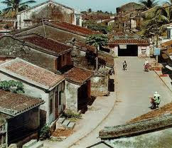

Phố cổ Hội An như một thế giới biệt lập.Tất cả đã lùi xa sau lưng, cả không gian và thời gian đều lắng đọng trong những nếp nhà gỗ cổ xưa. Cầu chùa, Hội quán Quảng Ðông, Phúc Kiến... đang lặng lẽ tồn tại để con người hoài niệm về một thời quá khứ.
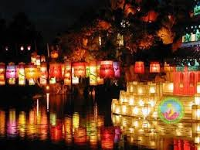
Phố cổ hiện diện vô số các cửa hàng bày bán các loại đèn lồng làm kỷ niệm. Tuy nhiên khó so sánh được với những chiếc đèn lồng có tuổi hàng thế kỷ đang được các gia đình sinh sống lâu đời ở đây gìn giữ và chỉ chưng ra trong đêm hội hoa đăng..

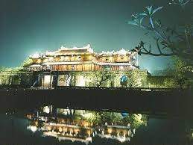
Phố cổ mang khung cảnh và ánh sáng kì ảo hòa quyện với giọng ca bài chòi, vẳng lên từ con thuyền đậy dưới bến sông, nơi đầu phố... tạo ra sức cuốn hút kỳ lạ đối với du khách. Không quá trang nghiêm như Cố Ðô Huế, không quá sôi động như chợ Lớn, nét cổ truyền nơi đây mang một vẻ thuần khiết, thu hút những tâm hồn ưa chuộng lãng mạn của những ngày xa xưa

